Memoria anual ELEAM Jesús de Nazareth – Pinto Año 2023

Como fundación nos abocamos en el cuidado y bienestar de nuestras personas mayores residentes insertas dentro de nuestra institución ELEAM Jesús de Nazareth – Pinto. Desde los años 1990 las hermanas Franciscanas del sagrado corazón de Jesús han tenido la vocación de la protección de las personas y mayor cuando se tratan de los más vulnerables dentro de la sociedad como son los adultos mayores, por ende se enfoca en conjunto con los profesionales capacitados para la atención de este grupo etario, a continuación se presentarán algunas actividades y operativos los cuales mediante previa programación se realizan para el bien común del personal y específicamente para nuestras personas mayores residentes en nuestro ELEAM. (Establecimiento de larga estadía para el adulto mayor)
Ha sido un año arduo de trabajo y perseverancia para mejorar las condiciones de nuestros residentes en el establecimiento, siendo solo mejoras en sus cuidados y atenciones.
Junto con un equipo técnico especializado en sus funciones profesionales han desarrollado distintos protocolos para un ordenamiento en los roles y actividades que se realizan dentro del establecimiento, se ha elaborado protocolos que en conjunto con SENAMA buscan un mejor desarrollo de los operativos hacia el bien de las personas mayores, tales como: protocolos de fallecimiento, ingreso, visitas, donaciones, egreso, adaptación, etc. Llevando a cabo una capacitación para el personal y posterior implementación.

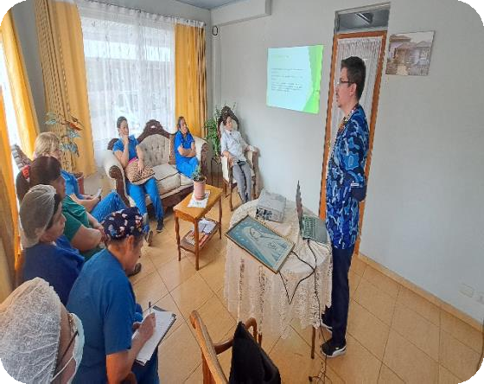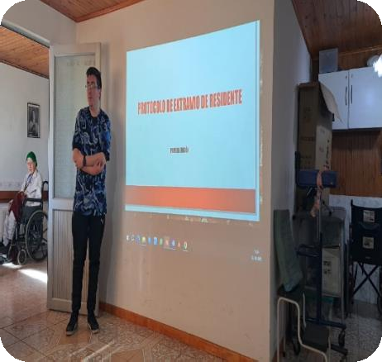


Para una mejor comunicación con los apoderados se ha hecho la adquisición de medios tecnológicos, de esta manera logramos llegar con apoderados (familiares) los cuales se encuentran fuera del país realizando video llamadas y así saludar a sus seres amados, es el medio oficial de comunicación para agendar visitas e información hacia las personas interesadas para saber el funcionamiento de nuestro ELEAM.
Como ELEAM contamos con una variada gama de profesionales los cuales trabajan en conjunto para el buen funcionamiento, entre esos están presente: Enfermeros (administrativos y clínicos), TENS, Nutricionistas, kinesiólogos, Trabajador Social, terapeuta ocupacional, podóloga clínica. Por ende se ha realizado convenios con otros profesionales los cuales se requieren su atención para las personas mayores: operativos dentales y fonoaudiólogos.

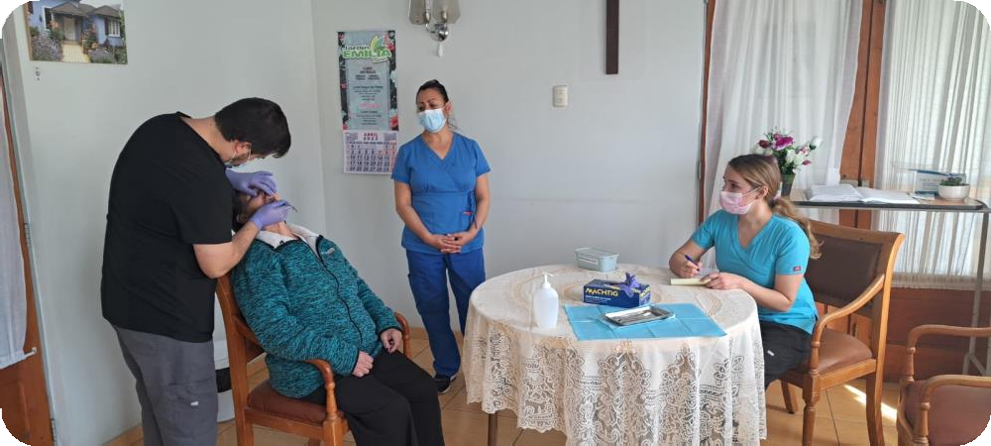


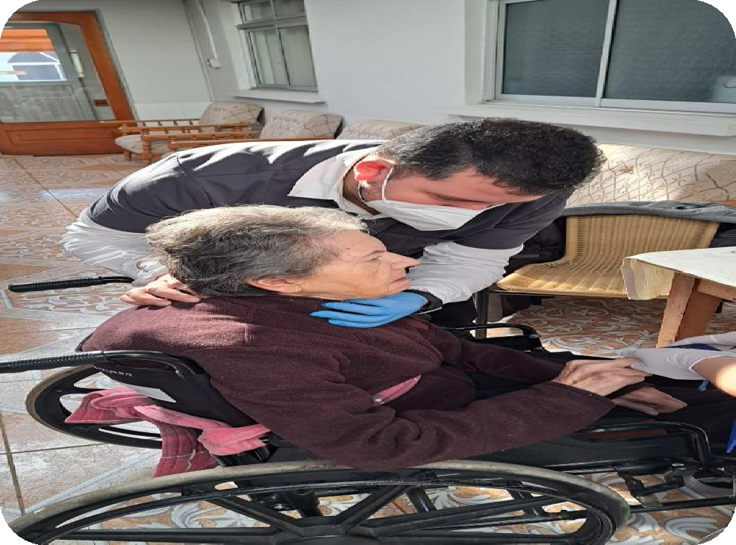

Entendemos que en la etapa de vida en la que se encuentran nuestros residentes, es necesario poder realizar diversas actividades que fortalezcan la cohesión tanto grupal del personal por el desgaste natural de los cuidados y a la vez una distracción para nuestras personas mayores, por ende se realizan actividades tales como: mateadas, celebraciones fiestas patrias, celebración de cumpleaños semestrales, visitas de instituciones con sus respectivas actividades (Carabineros de Chile, estilistas, iglesias protestantes, ceremonias religiosas católicas, visitas ilustres políticas comunales como nacionales, grupos folclóricos, etc.)

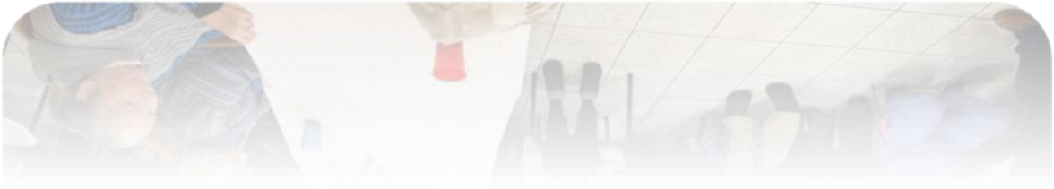
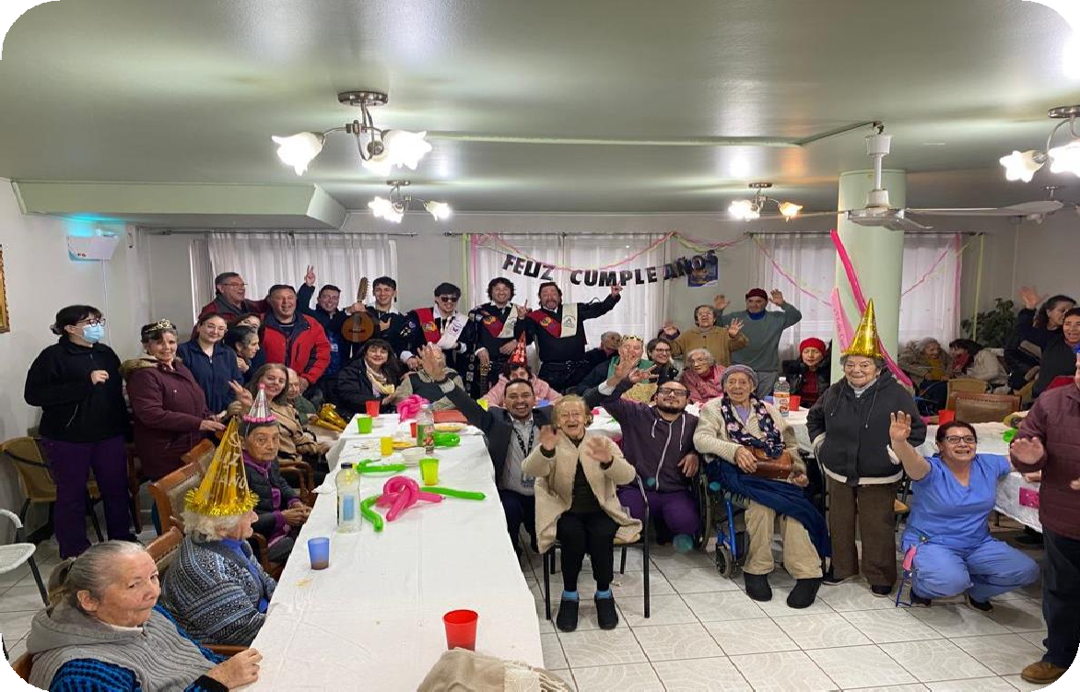

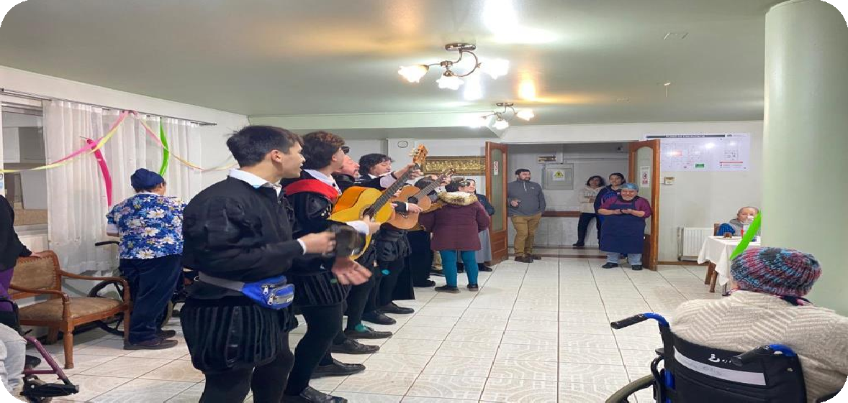
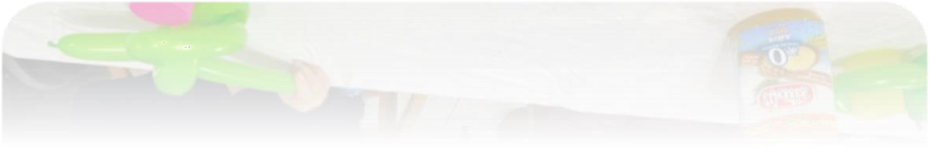
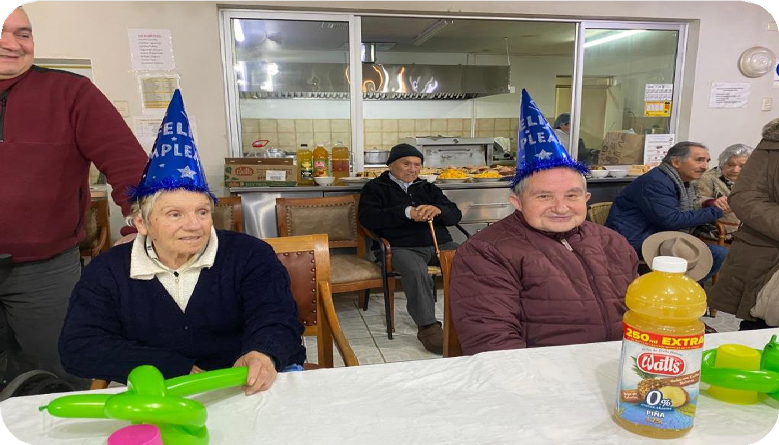

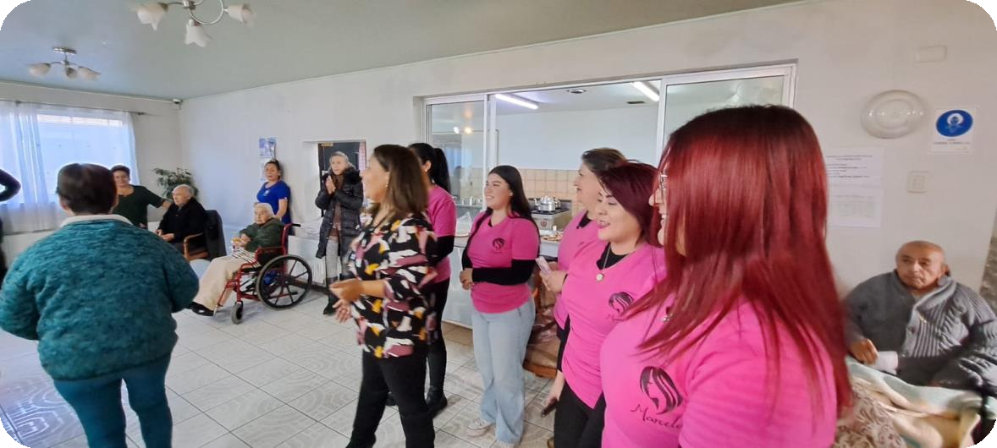

- El cuidado de la persona mayor es nuestro principal objetivo, como institución tenemos la misión de ofrecer respeto y atención con una cosmovisión cristiana la cual aprendemos del mejor maestro quien en toda su etapa ministerial en la tierra nos enseñó el cómo proteger al anciano, honrarlos y amarlos. “Delante de las canas te pondrás en pie; honrarás al anciano, y a tu Dios temerás; yo soy el señor” Levítico 19; 32. A la vez como ELEAM tenemos una visión que es ser líderes en el cuidado de la persona mayora siendo ejemplo para próximas entidades las cuales emergen con el mismo objetivo.

Resolución sanitaria
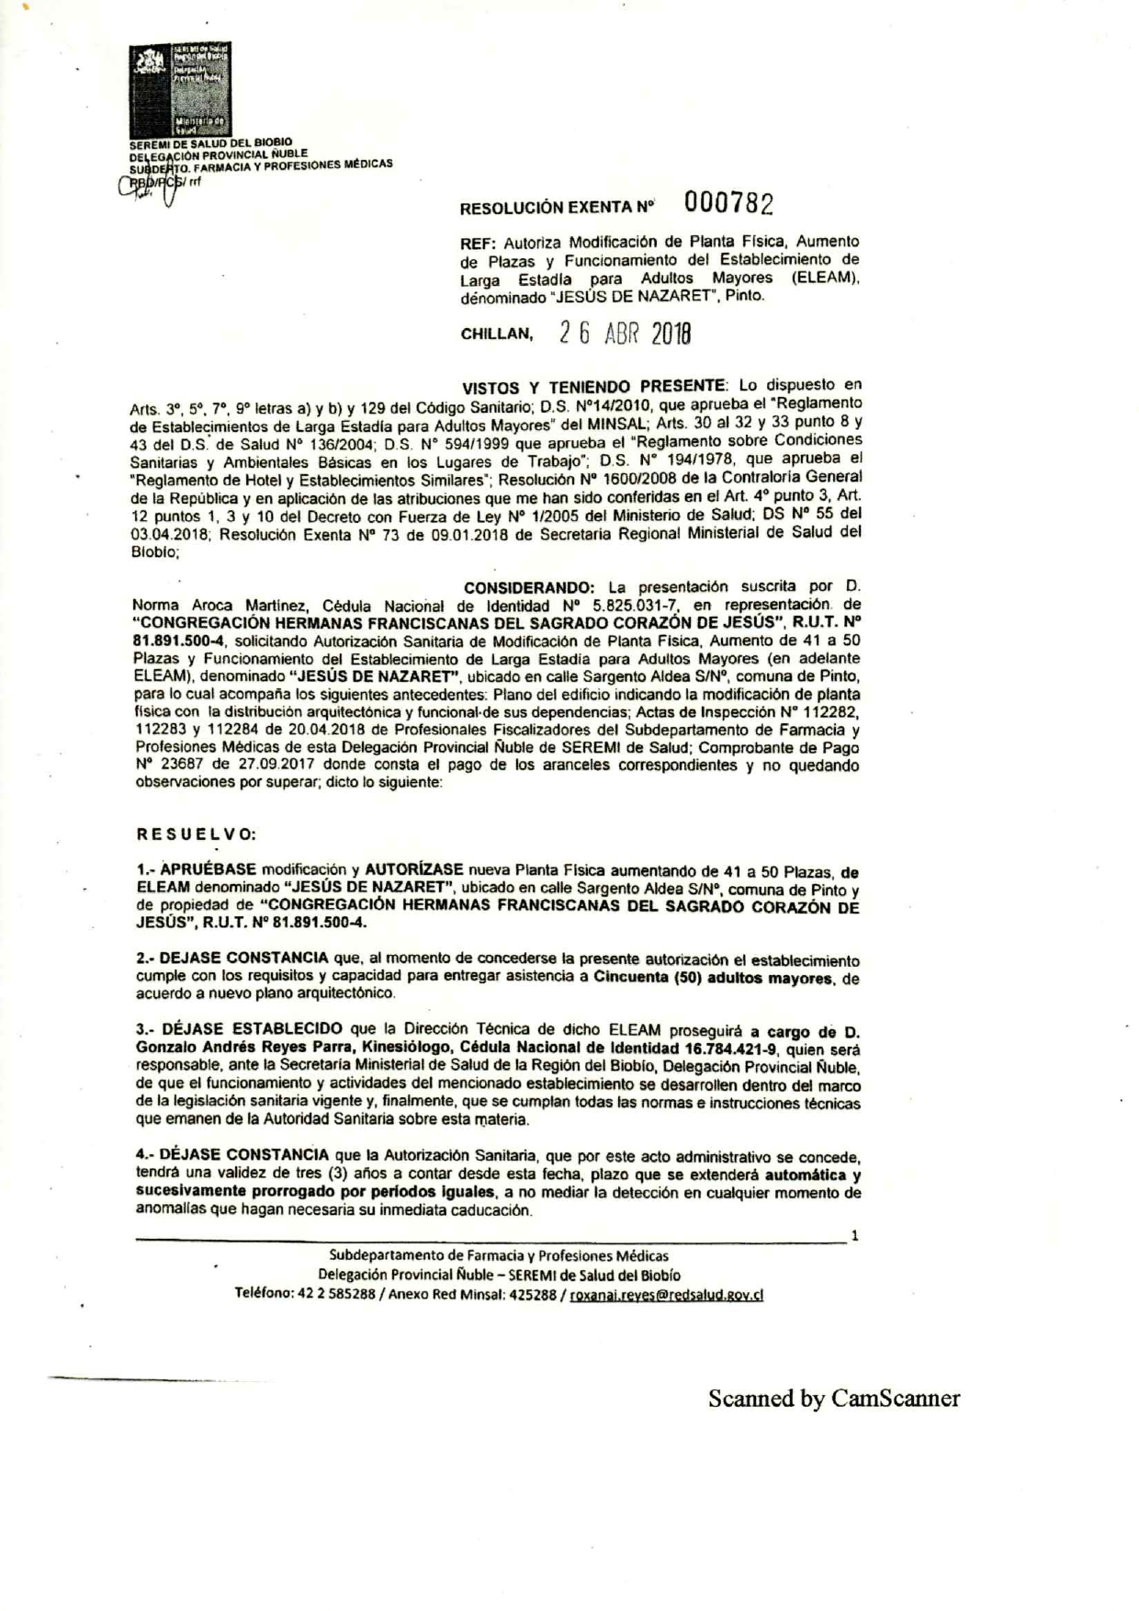

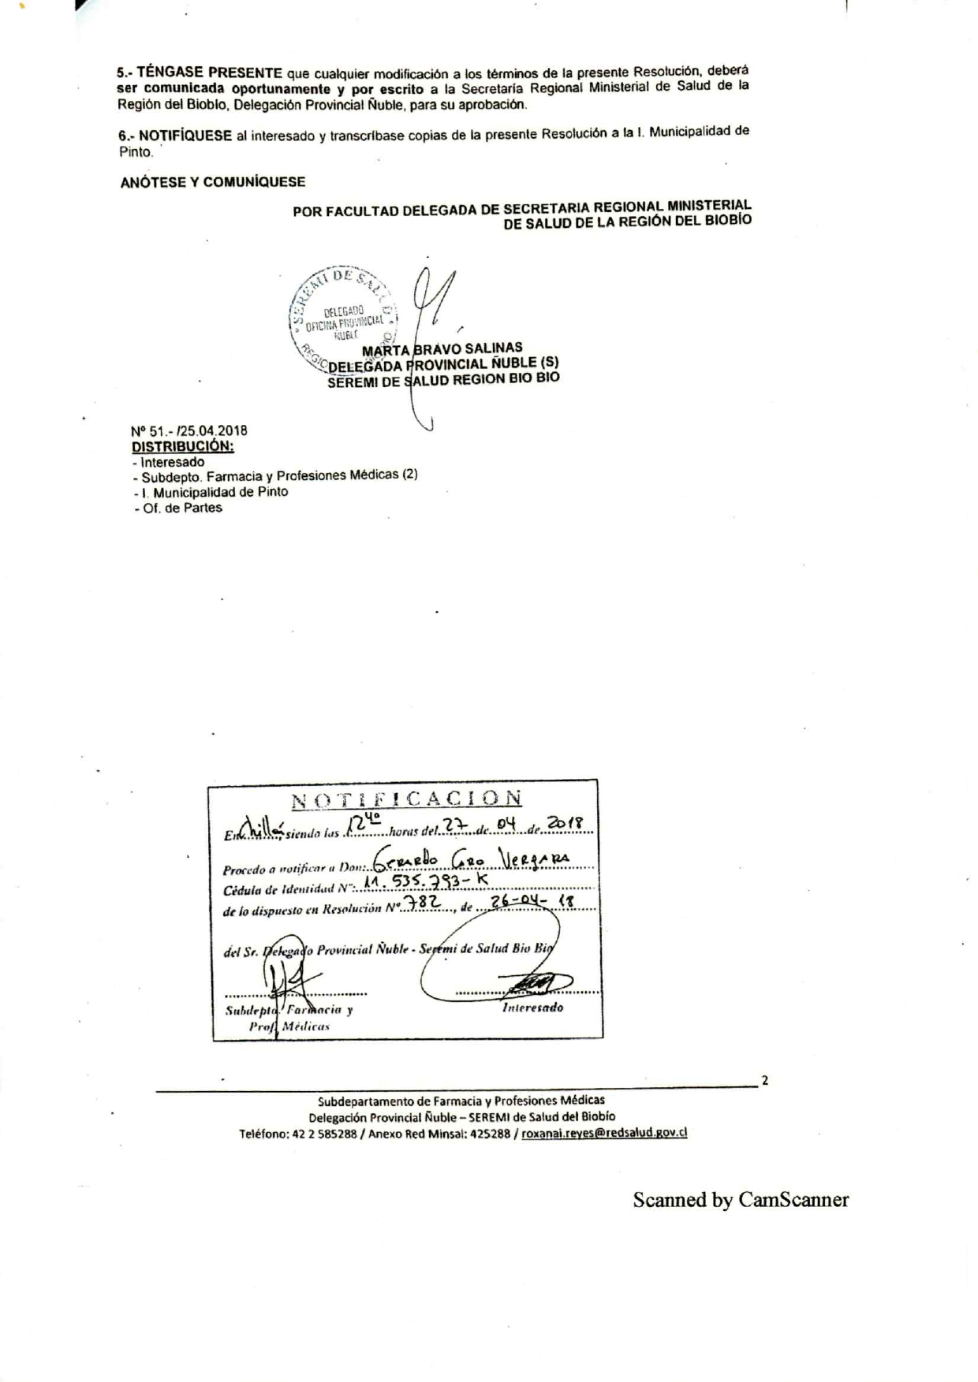
Resolución sanitaria con Rut fundación
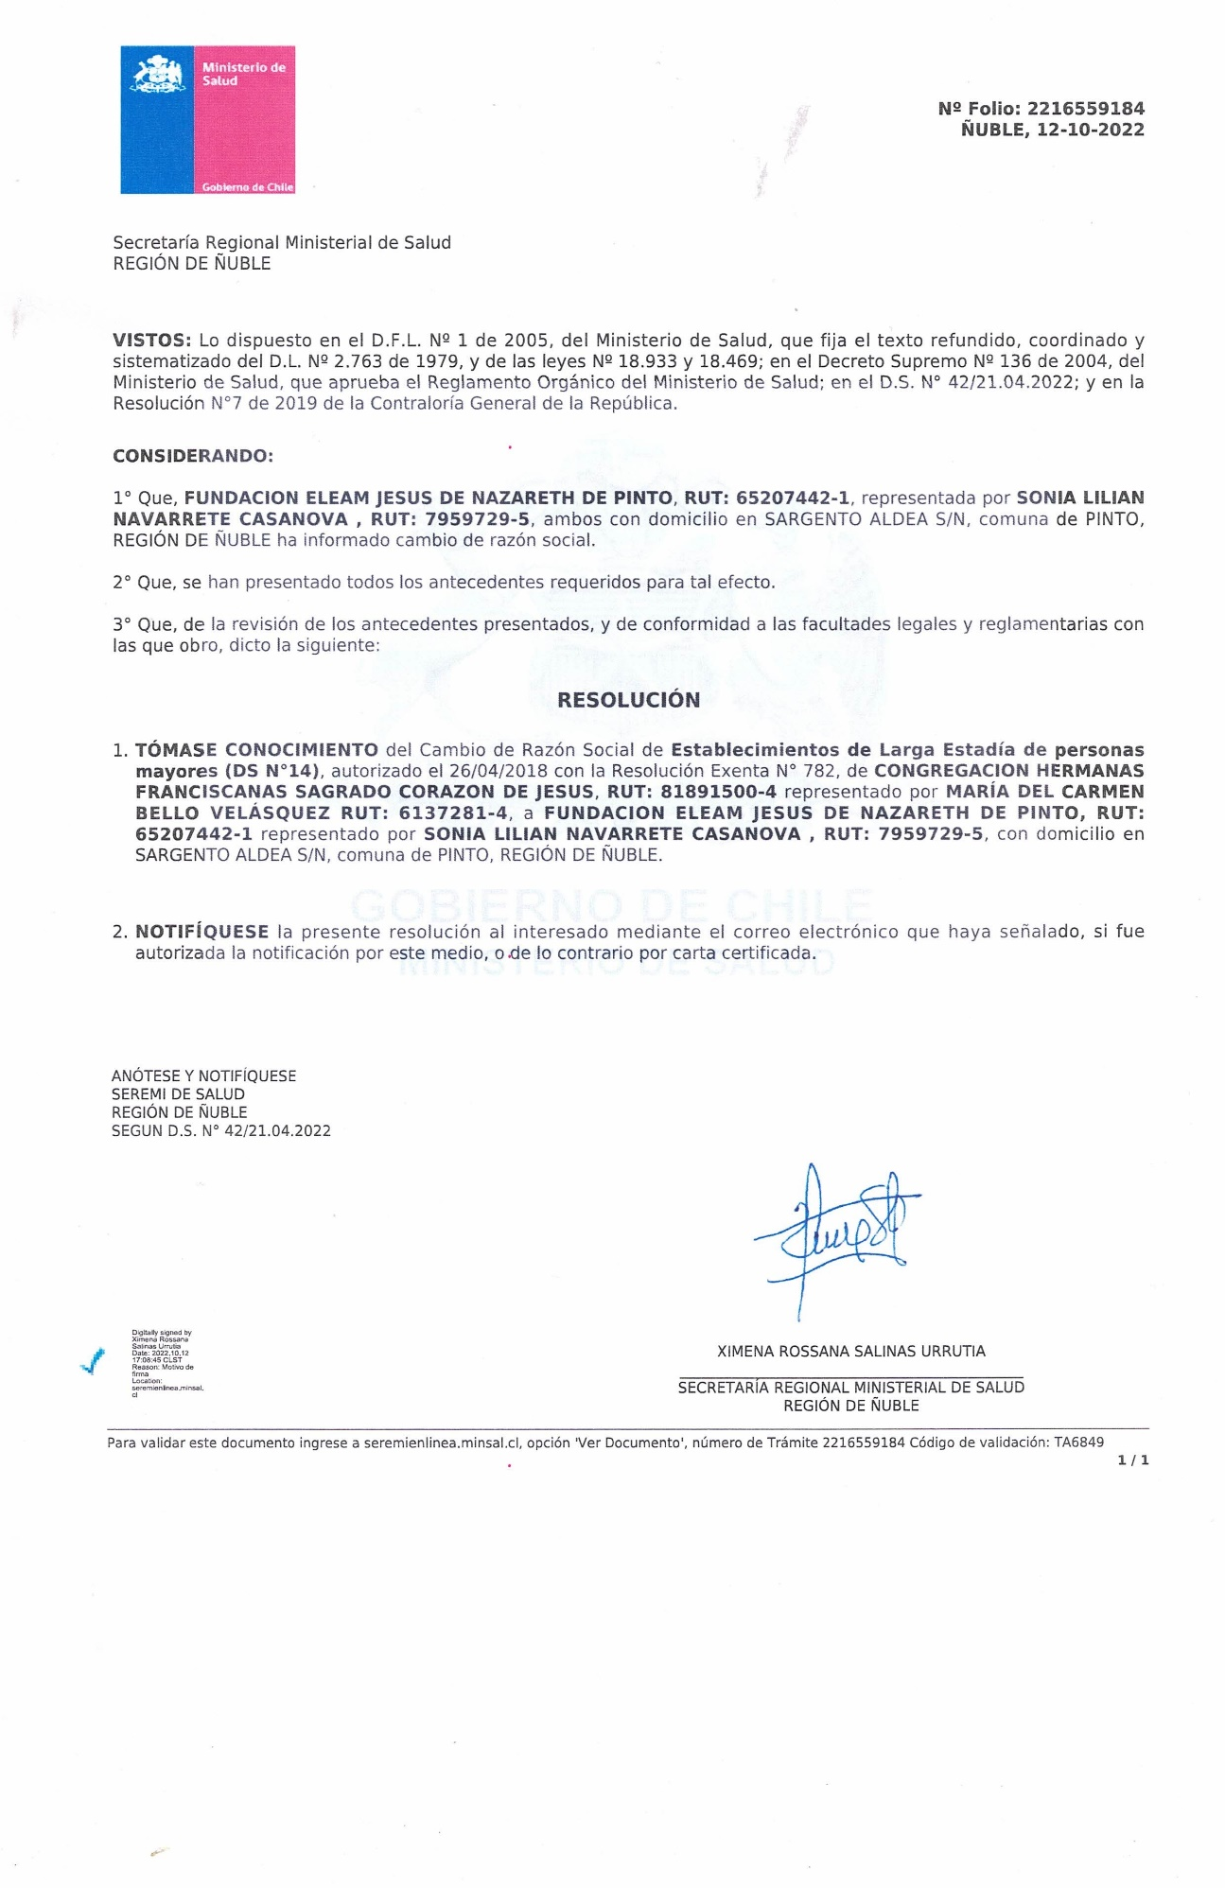

Actualmente tenemos capacidad de 50 cupos por resolución sanitaria, de estos tenemos 49 Personas mayores que residen en el ELEAM.
El ELEAM recibe aportes mensuales de los apoderados que no todos son iguales ya que tenemos distintas familias con diferentes situaciones económicas, además tenemos actualmente 5 casos sociales donde casi solo pueden aportar con su pensión básica (PGU). Por esta razón se postulan a distintas entidades a través de proyectos como SENAMA, CARENO, con la municipalidad y gubernamentales para adquirir insumos médicos, pañales y/o profesionales de la salud.

Como postular a la residencia
Se realiza entrevista con la familia de la persona mayor, para recaudar la mayor información posible del estado de salud y ver si cumple con los requisitos para vivir en un ELEAM tales como la edad mínima, ver su estado cognitivo, estado de salud, medicación, es importante saber si la persona mayor sabe que entrara y si es quiere entrar a un ELEAM, otros de los requisitos es no ser dependiente del alcohol u otras sustancias. Se les informa que existe además un periodo de adaptación y se le entrega la información de todas las atenciones que tenemos en el ELEAM una vez conforme ambas partes y habiendo disponibilidad de habitación se fija una fecha para el ingreso, si no hay cupo queda en lista de espera hasta que se genere uno.
